Новостная лента:
В рамках проведения торжественных мероприятий, посвящённых 25-летию со дня принятия всенародным голосованием Конституции России, МКОУ «СОШ № 12» в декабре прошли тематические мероприятия:
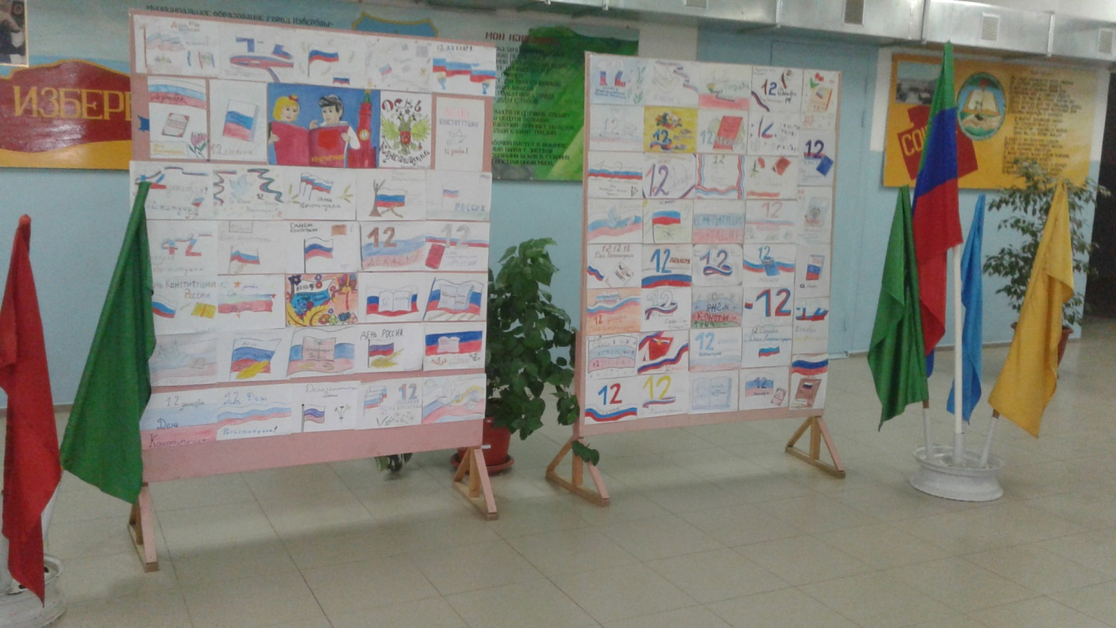
Система воспитательной работы:
В рамках проведения торжественных мероприятий, посвящённых 25-летию со дня принятия всенародным голосованием Конституции России, МКОУ «СОШ № 12» в декабре прошли следующие мероприятия:
В начале декабря в 1-4 классах классными руководителями с целью формирования у учащихся понимания сущности и значения Конституции и государственных символов Российской Федерации, воспитания чувства уважения, гордости, патриотизма, расширения кругозора и повышения общей культуры учащихся были проведены классные часы на тему: «Наша родина – Россия!».
В течение недели учителя истории Магомедова Б.А., Каипова С.Х., Шамхалова С.Р. провели тематические уроки на тему: «25 –лет Конституции РФ» в сопровождении компьютерных презентаций. Цель уроков: сформировать представление учащихся о первых попытках введения конституционного правления в России и начале демократического конституционализма.
8 декабря с целью привлечь и повысить интерес у учащихся к основному закону нашего государства - Конституции РФ, символике России, развития чувства патриотизма, гражданского сознания и гордости за свою страну учителя истории и обществознания Алиризаева А.А. и Шамхалова С. Р. провели интеллектуальную игру «День Конституции» среди учащихся 9-х классов. Учащиеся показали свои знания по вопросам Конституции РФ, правовым основам российского законодательства.
На уроках рисования учитель ИЗО Исаева Ф.А. провела тематические уроки. Работы учащихся 4-7 классов оформлены в фойе 1 этажа.
Все мероприятия были проведены в целях популяризации идеи единения многонационального народа Российской Федерации через любовь к Родине, к своему народу, к своей истории.

